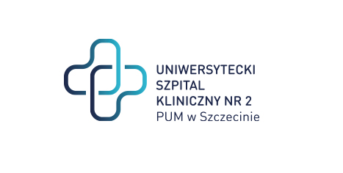

al. Powstańców Wielkopolskich 72
70-111 Szczecin Szczecin, dnia 05-07-2024r

Sygnatura: ZP/220/59/24
Dotyczy: postępowania o udzielenie zamówienia publicznego pn.:
Świadczenie usług serwisowych instalacji wentylacji i klimatyzacji, wraz z automatyką

Wyjaśnienia 1
W związku z wpłynięciem do Zamawiającego pytań dotyczącego treści Specyfikacji Istotnych Warunków Zamówienia, zgodnie z art. 135 Ustawy z dnia 11 września 2019 r. – Prawo zamówień publicznych (Dz.U.2019.2019 t.j. z dnia 2019.10.24 Zamawiający udziela następujących wyjaśnień:

Zamawiający informuje że orientacyjny termin rozpoczęcia przedmiotowej usługi to 01 sierpnia 2024r a nie jak wskazano w pkt V swz 01 lipca 2024.

Z poważaniem
Dyrektor USK-2
/podpis w oryginale/

Sprawę prowadzi: Przemysław Frączek
Tel. 91 466-1087
E: p.fraczek@usk2.szczecin.pl

